РОССИЙСКАЯ ФЕДЕРАЦИЯ

ГЛАВА ГОРОДСКОГО ОКРУГА «ГОРОД КАЛИНИНГРАД»

ПОСТАНОВЛЕНИЕ

от «04» августа 2015 г.  г. Калининград | № 25

О проведении публичных слушаний по проекту о внесении изменений в Правила землепользования и застройки городского округа «Город Калининград» в части изменения границы территориальной зоны применительно к территории в границах ул. Шахматная – ул. Васнецова – ул. Орудийная в Ленинградском районе

Рассмотрев представленный комитетом архитектуры и строительства администрации городского округа «Город Калининград» проект о внесении изменений в Правила землепользования и застройки городского округа «Город Калининград» от 03.07.2015 № и-КАиС-6516,

ПОСТАНОВЛЯЮ:

1. Назначить на 15 сентября 2015 г. в 17 часов публичные слушания по проекту о внесении изменений в Правила землепользования и застройки городского округа «Город Калининград» в части изменения границы территориальной зоны застройки малоэтажными жилыми домами (индекс «Ж-3») и отнесения территории в границах ул. Шахматная – ул. Васнецова – ул. Орудийная в Ленинградском районе, в том числе земельного участка с кадастровым номером 39:15:131920:93 площадью 5413 кв.м с разрешенным использованием «под строительство многоквартирного жилого дома», к зоне застройки среднеэтажными жилыми домами (индекс «Ж-2») в целях реализации прав и законных интересов собственников помещений многоквартирных домов (приложение).
2. Местом проведения публичных слушаний определить административное здание по адресу: г. Калининград, ул. Чайковского, 50-52, кабинет 206.
Основание:

- часть 11 ст. 31 Градостроительного кодекса Российской Федерации, п. 7 ст. 27 Правил землепользования и застройки городского округа «Город Калининград», утвержденных решением окружного Совета депутатов города Калининграда от 29.06.2009 № 146;
- решение окружного Совета депутатов города Калининграда от 25.03.2009 № 50 «Об утверждении Положения о порядке проведения публичных слушаний по проекту Правил землепользования и застройки городского округа «Город Калининград» (в редакции решений от 27.04.2011 № 202, от 04.07.2012 № 180);
– постановление администрации городского округа «Город Калининград» от 29.05.2015 № 896 «О подготовке проекта о внесении изменений в Правила землепользования и застройки городского округа «Город Калининград» в части изменения границы территориальной зоны применительно к территории в границах ул. Шахматная – ул. Васнецова – ул. Орудийная в Ленинградском районе»;
- заключение комитета архитектуры и строительства администрации городского округа «Город Калининград» от 26.06.2015 № и-КАиС-6225.
3. Комиссии по землепользованию и застройке городского округа «Город Калининград» (А.Л. Крупин):
3.1 направить информацию о дате, времени, месте проведения публичных слушаний в управление по связям с общественностью и СМИ администрации городского округа «Город Калининград» (Е.Л. Новожилова) для размещения в средствах массовой информации (в печатных изданиях, на радио);
3.2 опубликовать настоящее постановление в газете «Гражданин», на официальном сайте администрации городского округа «Город Калининград» в сети Интернет;
3.3 организовать проведение публичных слушаний по проекту о внесении изменений в Правила землепользования и застройки городского округа «Город Калининград» в установленном действующим законодательством порядке.
4. Постановление вступает в силу с момента опубликования.
5. Контроль за исполнением постановления возложить на заместителя главы администрации, председателя комитета архитектуры и строительства администрации городского округа «Город Калининград», председателя комиссии по землепользованию и застройке городского округа «Город Калининград» А.Л. Крупина.

Глава городского округа | А.Г. Ярошук

В.С. Старовойтова
92-32-11

Приложение
к постановлению главы городского округа «Город Калининград»
от «04» августа 2015 г. № 25

Проект о внесении изменений в Правила землепользования и застройки городского округа «Город Калининград»

изменить зону застройки малоэтажными жилыми домами (индекс «Ж-3»)
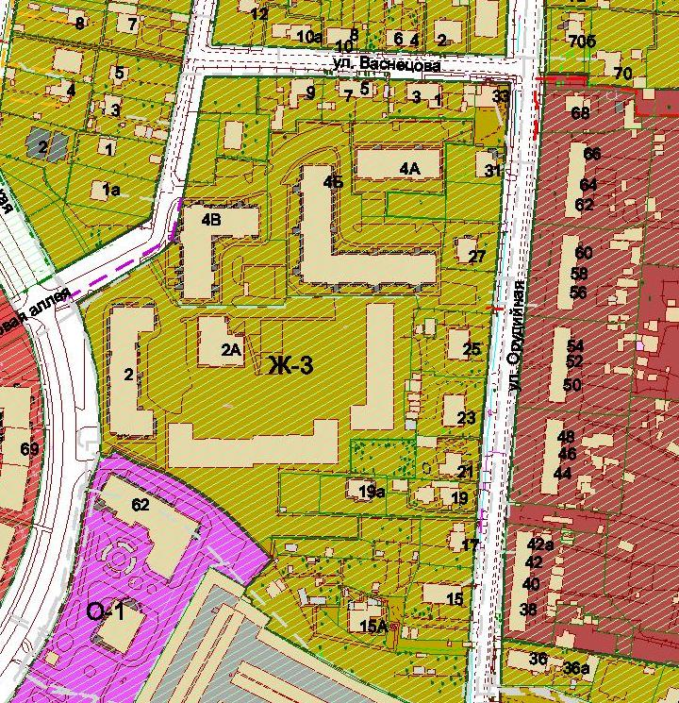
на зону застройки среднеэтажными жилыми домами (индекс «Ж-2»)
